Dobrý den,
Prosím o orientační nacenění výroby skříní do šatny. Skříně v šatně budou mít tvar do písmene „U“. Korpusy lamino bílé, bez zad, bez dna, beze stropu, bez dveří.
Šířka této čelní části 272 cm, hloubka 60 cm, výška 243 cm.
- Část – čelní pohled
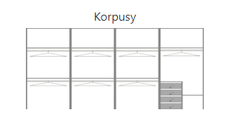

- Část – skříně na boku
Bude se jednat o dvě skříně o šířce 110 cm, hloubca 35 cm, výšca 243 cm.
Šířka 110 cm, hloubka 35 cm, výška 243 cm.

